**REPORTE DE ERRORES**

|  |  |  |  |  |  |
| --- | --- | --- | --- | --- | --- |
| |  | | --- | |  | |  | |  | | Reporte de Errores e Inconsistencias | |  | |

“Sistema de gestión de datos de un campeonato de fútbol”

Versión 2.0

**Freddy Pachacama**

**Tupac Sanchez**

**Agosto, 08 del 2022**

**Función de la Plantilla**

La función de esta plantilla es estandarizar y formalizar todos los aspectos que conformarán un reporte de errores de las pruebas que se apliquen a las solicitudes de generación de los procesos administrativos y académicos.

**Objetivos de la Plantilla**

Crear una estructura para la creación de un reporte de errores.

**Alcance de la Plantilla**

Esta plantilla sólo se usará para elaborar los reportes de errores según los casos de prueba que se aplicarán al proyecto.

**ITERACIÓN I**

|  |  |  |  |  |
| --- | --- | --- | --- | --- |
| **Reporte de Errores e Inconsistencias** | | | | |
| **Nombre del Proyecto:** | | Sistema de gestión de datos de un campeonato de fútbol | | |
| **Fecha de pruebas:** | | 04-08-2022 | | |
| **Módulos:** | | Mostrar en el perfil la información registrada | | |
| **Analista:** | | Ing. Jenny Ruiz | | |
| **Responsable:** | | Erick Romero | | |
| **Fecha de revisión:** | | 08-07-2022 | | |
| **Identificación Caso Prueba** | **Descripción de prueba.** | | **Descripción del error.** | **Acciones de corrección** |
| CP-001 | Validación del registro de datos | | Los documentas de caja blanca y negra están en proceso | Terminar los documentos en el tiempo establecido |
|  |  |  |  |  |

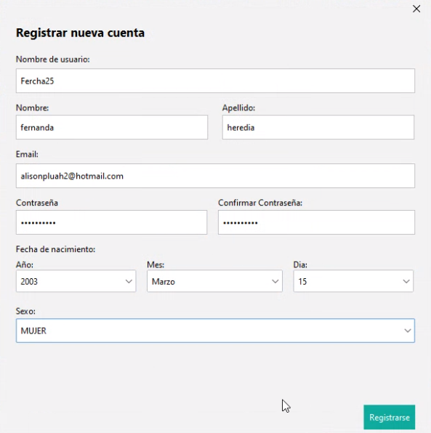

**ITERACIÓN II**

|  |  |  |  |  |
| --- | --- | --- | --- | --- |
| **Reporte de Errores e Inconsistencias** | | | | |
| **Nombre del Proyecto:** | | Sistema de datos en un campeonato de Fútbol | | |
| **Fecha de pruebas:** | | 04-08-2022 | | |
| **Módulos:** | | Registro de datos del representante | | |
| **Analista:** | | Ing. Jenny Ruiz | | |
| **Responsable:** | | Erick Romero | | |
| **Fecha de revisión:** | | 08-07-2022 | | |
| **Identificación Caso Prueba** | **Descripción de prueba.** | | **Descripción del error.** | **Acciones de corrección** |
| CP-002 | Validación del ingreso de datos del director técnico | | Los documentas de caja blanca y negra están en proceso | Terminar los documentos en el tiempo establecido |
|  |  |  |  |  |

